“收藏夹”为您提供收藏系统文档和网站的功能。在“收藏夹中”中， 您可以方便地查看到您收藏的文档或网址，还可以给您收藏的项目按标签进行管理。
收藏夹功能导航
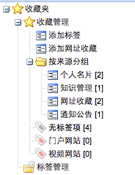
收藏系统文档
在使用“通讯录”、“通知公告”、“知识管理”等模块时，您会发现在视图中有一列显示的是，这个图标就是用来收藏系统文档到收藏夹中的。
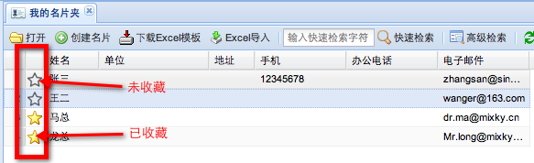
以“通讯录”模块为例，在“我的名片夹”中，表示未收藏的名片，表示已收藏的名片。点击将名片添加到收藏夹中，点击取消对名片的收藏。收藏了的所有名片在“通讯录”的“已标记名片”中可以查看到。
在“收藏夹”中，如下图所示，您可以在“收藏管理”－>“按来源分组”—>“个人名片”查看到你收藏的通讯录的名片。
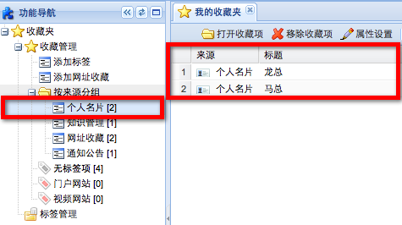

收藏夹管理
在“收藏夹”管理中，您可以添加标签，添加网址收藏，按标签，或者按收藏项的来源分组查看收藏项。
在查看收藏项时，双击视图中的收藏项目，系统将打开您的收藏。如果收藏项目是网址，系统将在新的窗口打开收藏网址。在查看收藏项的视图中选中收藏项，点击按钮对收藏项进行修改，点击按钮删除收藏项。
收藏夹管理——添加标签
双击“添加标签”，在系统弹出的对话框中输入标签名称，点击“确定”按钮完成标签的创建。
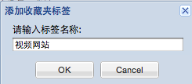
收藏夹管理——添加网址收藏
双击“添加网址收藏”，在系统弹出的对话框中输入网址，点击“确定”按钮系统弹出收藏项窗口，此时已成功收藏网址，您可以直接点击“关闭”按钮关闭收藏项窗口，也可以选择标签，输入网址备注信息，点击“保存”按钮完善对网址的收藏。
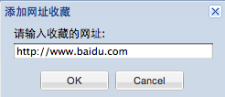

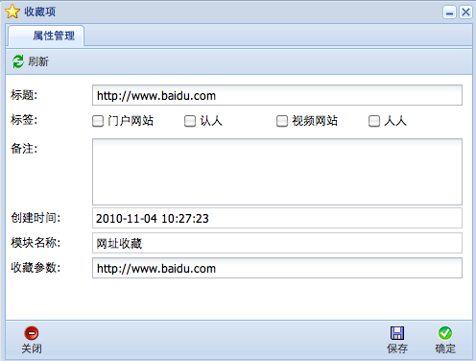
标签管理
在“标签管理”中，您可以添加新标签，修改标签，删除标签，给标签进行排序。
注意：在修改，删除或者给标签排序时，您最后一定要点击“保存”按钮，否则您做的修改将无效。
